附件1

乌海市三区山洪灾害重点防治区分布图
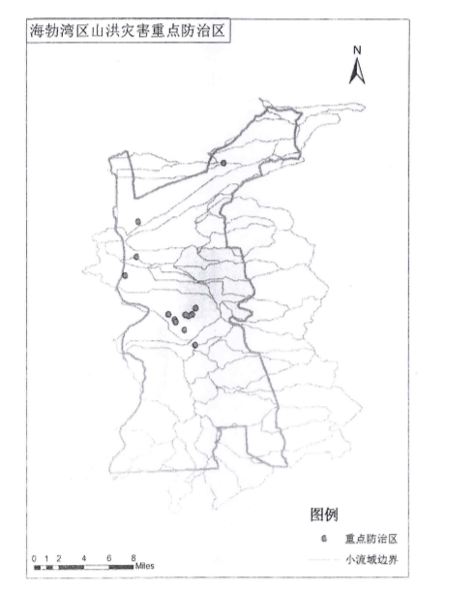

点位的具体位置详见海勃湾区山洪灾害分析评价报告
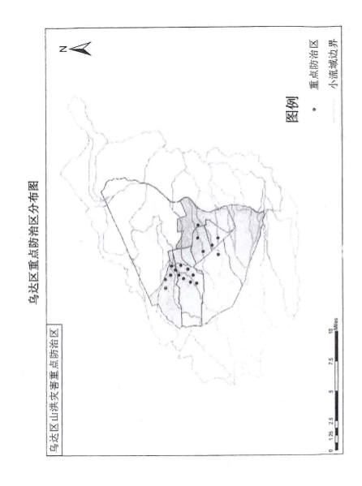
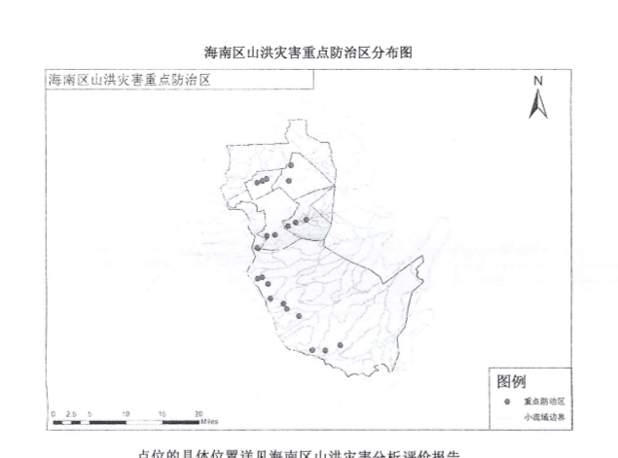
点位的具体位置详见乌达区山洪灾害分析评价报告

